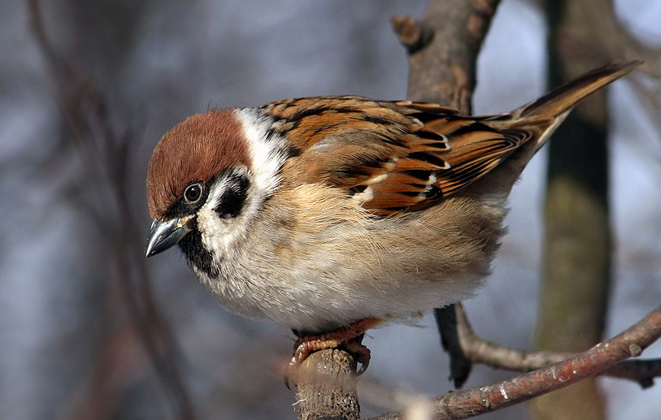
Стихи о весне

В. Орлов

Воробей
Воробей взъерошил
Пёрышки-
Жив, здоров
И невредим.
Ловит мартовское
Солнышко
Каждым пёрышком
Своим.
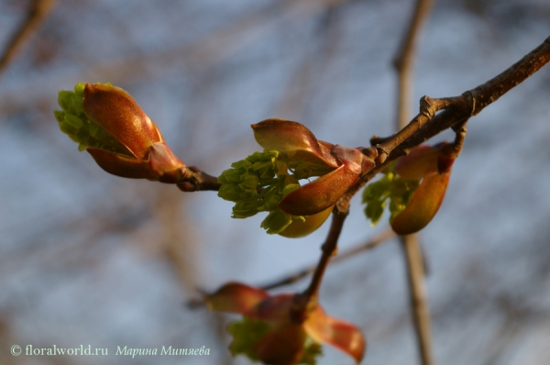

Т. Дмитриев

По весне набухли почки
По весне набухли почки,
И проклюнулись листочки.
Посмотри на ветки клена:
Сколько носиков зеленых!

Е. Карганова

Если снег повсюду тает
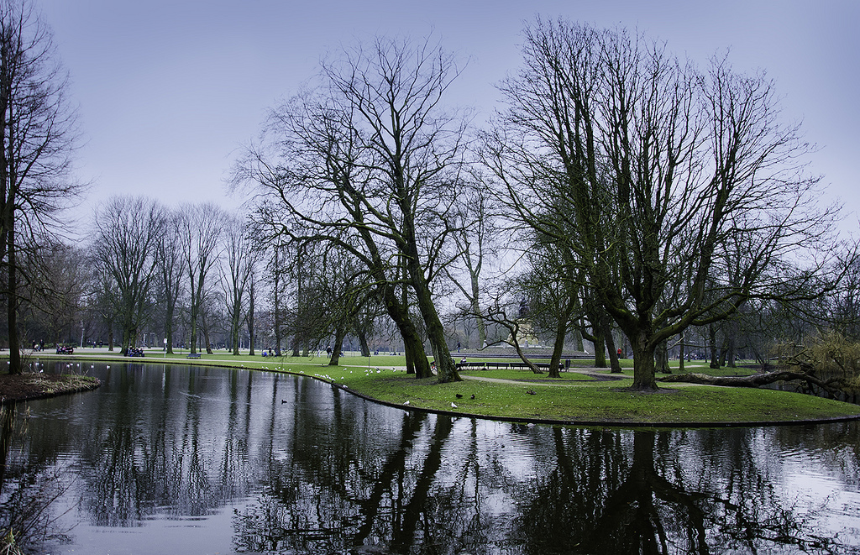
Если снег повсюду тает,
День становится длинней,
Если все зазеленело
И в полях звенит ручей,
Если стал теплее ветер,
Если птицам не до сна,
Если солнце ярче светит,
Значит, к нам пришла весна.

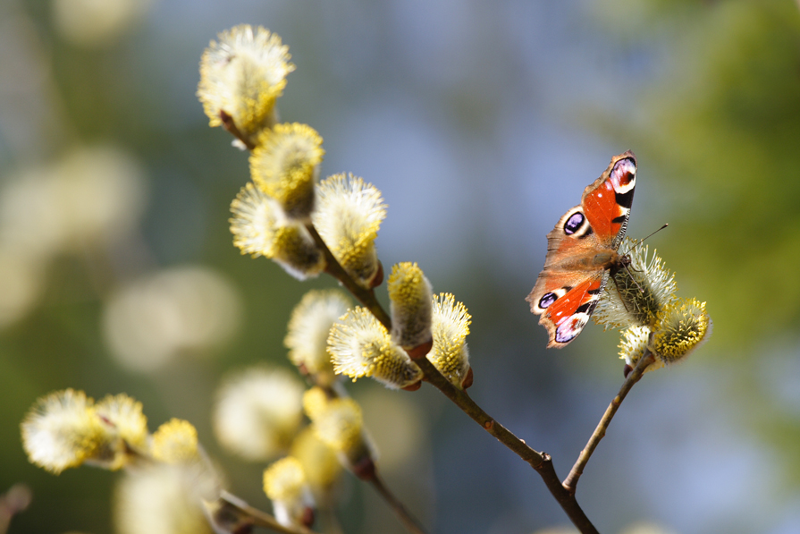
Е.Эрато

Весенние месяцы
У весны весёлый старт -
На пороге стоит Март.
Весело звенит капель -
К нам уже спешит Апрель.
Май их быстро догоняет,
Всех цветами он встречает.
Света, радости полны
Все три месяца весны.

